

重 庆 理 工 大 学
课程设计

课程 数据结构课程设计

院系名称 计算机科学与工程学院
班 级 3702
学生姓名 邓桥 学号 11703990404
指导教师 卢玲
评阅教师
时 间 2019.6

评分表
评分点及评分标准 |  | 得分
评分点1：报告内容（0.6）
A:有完整的软件测试结果；用文字、图表等对结果进行了展示、详细分析，并对结果进行了评价，对主要及关键问题有详细的描述和合理的分析
B:有较完整的软件测试结果；用文字、图表等对结果进行了展示、分析 有较完整的软件测试结果；对主要及关键问题有一定的描述和比较合理的分析
C:用文字、图表等对结果进行了展示和一定的分析 有较完整的软件测试结果；对主要及关键问题有一定的描述，分析不足
D: 用文字、图表等对结果进行了展示；分析不足 ，对主要及关键问题有详细合理的分析和描述；对主要及关键问题有一定的描述，未进行分析
E: 测试结果记录不完整；用文字、图表等对结果进行了展示；分析不足；对主要及关键问题描述少、未见合理分析
F: 完全未编写报告
A: 95：可上下浮动5分 B:85 可上下浮动5分 C:75 可上下浮动5分 D:65 可上下浮动5分 E:55 可上下浮动5分 F: 0
评分点2：报告格式（0.1）
A: 文字流畅，标点符号及其他符号使用准确，主要图表制作、打印清晰，文本按模板要求合理排版，版面美观整洁
B:文字比较流畅，标点符号及其他符号使用比较准确，主要图表制作、打印清晰，文本按模板要求进行了排版，版面整洁
C:文字比较流畅，标点符号及其他符号使用比较准确，主要图表制作、打印清晰，文本排版不符合模板要求，版面美观整洁
D: 文字比较流畅，标点符号及其他符号使用比较准确，主要图表制作、打印不太清楚，文本未进行合理排版
E: 文字不流畅，不能正确使用标点符号及其他符号，主要图表制作、打印不清楚，文本排版情况差
F: 未编写报告
A: 95：可上下浮动5分 B:85 可上下浮动5分 C:75 可上下浮动5分 D:65 可上下浮动5分 E:55 可上下浮动5分 F: 0
评分点3：参考文献及综述（0.3）
A: 有对参考资料的合理综述，对文献资料的引用;附有较新的相关参考文献不低于10个
B: 有对参考文献资料的综述，对部分参考文献有引用;附有较新的相关参考文献不低于10个
C: 有对参考文献资料的简要叙述，对部分参考文献有引用;附有较新的相关参考文献不低于10个
D: 对参考文献资料的综述不足;基本没有对参考文献的引用;附有参考文献低于10个
E: 没有对参考文献资料的综述引用; 基本没有对参考文献的引用;附有参考文献低于10个
F: 完全未搜集参考文献并进行综述
A: 95：可上下浮动5分 B:85 可上下浮动5分 C:75 可上下浮动5分 D:65 可上下浮动5分 E:55 可上下浮动5分 F: 0
合计
评阅教师签名
注：教师对各评分点填写百分制分数，将录入EXCEL后计算出的课程设计报告成绩，抄入本表“合计”栏

1 问题描述
本次课程设计本人共完成了基础数据结构类题1个，动态规划类题目1个，算法类题目1个，附加题1个，一共4个题目，具体题目描述如下：
- 题目10：图的基本操作与实现。
要求用邻接表存储结构，实现对指定图的有向带权网络G的操作。
（2）题目14：背包问题的求解。
假设有一个能装入总体积为T的背包和n件体积分别为w1，w2，……，wn的物品，能否从n件物品中挑选若干件恰好装满背包，即使w1+w2+……+wn=T。
（3）（附加题）题目18：八皇后问题。
八皇后是一个古老而著名的问题，它是回溯算法的典型例题。该问题是19世纪德国著名数学家高斯与1850年提出的：在8行8列的国际象棋棋盘上摆放着8个皇后。若两个皇后位于同一行、同一列或同一对角线上，则称为它们为互相攻击。在国际象棋中皇后是最强大的棋子，因为它的攻击范围最大。
（4）题目20：农夫过河问题的求解。
一个农夫带着一只狼、一只羊和一颗白菜，身处河的南岸。他要把这些东西全部运到北岸。他面前只有一条小船，船只能容下他和一件物品。只有农夫才能撑船。如果农夫在场，则狼不能吃羊，羊不能吃白菜，否则狼会吃白菜，所以农夫不能留下羊和白菜自己离开，也不能留下狼和羊自己离开，而狼不吃白菜。
下面重点对题10、14、20设计及实现情况进行详细介绍。

2 需求分析
2.1 需求分析概述
开发软件项目,需求分析是重点。软件开发者必须深入了解业务,明白系统所需要的功能以及约束条件,与用户约定好技术实现的方式、项目的时间节点和运行维护方式等具体内容,最终将各阶段的需求进行汇总,形成规范可靠的需求规格说明书,用以指导后续的开发、实施、运行维护工作。（源自沈鑫和陈华山的《现代信息科技》，作者通过对软件项目开发管理的学习和理解并结合多年项目实施的经验,阐述了对软件需求分析的理解）。

2.2 题目10功能需求
（1）输入含n（1《n《100）个顶点（用字符表示顶点）和e条边；
（2）求每个顶点的出度和入度，输出结果；
（3）指定任意顶点x为初始顶点，对图G作DFS遍历，输出DFS顶点序列；
（4）指定任意顶点x为初始顶点，对图G作BFS遍历，输出BFS顶点序列；
（5）输入顶点x，查找图G：若存在含x的顶点，则删除该结点及与之相关联的边，并作DFS遍历；否则输出信息“无x”；
（6）判断图G是否是连通图，输出信息“YES”/“NO”；
（7）根据图G的邻接表创建图G的邻接矩阵，即复制图G；
（8）找出该图的一颗最小生成树。

2.3题目14功能需求
要求找出所有满足问题描述条件的解。
例如：当T=10，各物品的体积{1，8，4，3，5，2}时，可找到下列4组解：
（1，4，3，2）；
（1，4，5）；
（8，2）；
（3，5，2）；

2.4 （附加题）题目18功能需求
编程解决八皇后问题。
在8*8的棋盘上，放置8个皇后。要求这8个皇后不能相互攻击，即每一横行、每一列、每一对角线上均只能放置一个皇后，求出所有可能的方案，输出这些方案，并统计方案总数。

2.5 题目20功能需求
求出农夫将所有的东西运过河的方案。
如果能力和时间允许，可以使用动画设计将运送的过程演示出来。一般情况下可以使用最终的状态表描述出来就可以了。

2.6 课程设计的非功能需求
本人对课程设计的非功能需求考虑如下因素：
（1）程序算法设计合理，从时间复杂度到空间复杂度，都有考虑。
（2）程序运行稳定，具有稳定性和容错性：
对用户的非法操作能给予相关处理或提示；
避免随意终止、退出程序。
（3）程序运行结果简单、生动、形象。
（4）系统操作简便，具有良好的交互性（有准确的提示性信息）。
（5）代码中含有大量注释，增添程序的可读性，以便与理解。
（6）运行数据具有代表性，能较好测试程序功能的正确性。

3 系统设计

3.1 题目10功能模块图
图的基本操作与实现系统的功能模块图如图1所示：
图的基本操作与实现系统

菜单模块
入度
创建图
复制图
出度
指定点深度优先遍历
指定点广度优先遍历
查找删除x
判断连通性
最小生成树

图1 系统功能模块图
根据各模块的功能，确定各模块及接口设计如下：
void menuprint()； // 菜单模块 | void BFS(graph g,int k)； // 指定点深度优先遍历
void creategraph(graph *g)； // 创建图 | void DFS(graph g,int k)； // 指定点广度优先遍历
void indu(graph g)； // 入度 | void delete0(graph g,char c)； // 查找删除x
void outdu(graph g)； //出度 | void isLT(graph g,int i)； //判断连通
void trans(graph g)； //复制图 | void MiniSpanTree(graph g)；//最小生成树

3.2 题目14功能模块图
背包问题的功能模块图如图2所示：
输入（背包容量、物品数、各物品的体积）
利用栈的“后进先出”进行回溯
输出（所有满足条件的解或者无解）

图2 系统功能模块图
根据各模块的功能，确定各模块及接口设计如下：
void input()； // 输入模块 | void recall()； //利用栈回溯
void output()； // 输出模块

3.3 （附加题）题目18功能模块图
八皇后算法的功能模块图如图3所示：
设置初始参数（棋盘大小、皇后数量等等）
递归求解
输出（根据递归算法的结果格式打印出结果）

图3 系统功能模块图
根据各模块的功能，确定各模块及接口设计如下：
void EightQueen(int n)； // 递归算法 | void Output()； //控制输出打印算法的结果

3.4 题目20功能模块图
农夫过河问题的功能模块图如图4所示：
设置初始参数（各个物体的初始位置、步骤等）

递归求解
输出（根据递归算法的结果格式打印出结果）

图4 系统功能模块图
根据各模块的功能，确定各模块及接口设计如下：
int search(int Step)； // 递归算法 | void Output()； //控制输出打印算法的结果

4 设计中的重点问题描述
根据各题目需要完成的功能，本人在设计时考虑了诸多系统设计的难点和关键点，对其中几个本人重点考虑的问题描述如下。

4.1 如何将农夫过河问题中的物体及过程具象化
由于整个过程的实现需要多步，而不同步骤中各个事物所处的位置不同，因此可以定义一个二维数组或者结构体来表示四个对象狼（wolf）、羊（goat）、白菜（cabbage）和农夫（farmer）。对于南岸和北岸可以用south和north表示，也可以用0和1表示，以保证在程序设计中的简便性。

4.2 怎样能保证求出农夫过河的所有方案
题目要求给出四种事物的过河步骤，没有对先后顺序进行约束，这就需要给各个事物依次进行编号，然后依次试探，若试探成功，再进行下一步试探。因此，解决该问题可以使用循环或者递归算法，以避免随机盲目运算而且保证每种情况都可以试探到。

4.3 如何选择合适的算法解决背包问题
可利用回溯法来解决。首先将物品排成一列，然后顺序选取物品装入背包，假设已选取了前i件物品之后背包还没有装满，则继续选取第i+1件物品，若该件物品“太大”不能装入，则弃之而继续选取下一件，直至背包装满为止。但如果在剩余物品中找不到合适的物品以填满背包，则说明“刚刚”装入背包的那件物品“不合适”，应将它取出“弃之一边”，继续再从“它之后”的物品中选取，如此重复，直至求得满足条件的解，或者无解。

4.4 如何理解八皇后的算法思想
这个问题的关键使，8个皇后中任意两个皇后都不能处于同一行、同一列或者同一斜线上。可以采用递归的思想来解决：首先在棋盘的某个位置放置一个皇后。然后，放置下一个皇后。此时，判断该皇后是否与前面已有皇后形成互相攻击，若不形成互相攻击，则重复第二个步骤，继续放置下一列的皇后。当放置完8个不形成攻击的皇后，就找到一个解，将其输出。

4.5 怎么解决遍历图的低效率问题
由于图结构复杂、多对多的特点，当访问过某顶点后，可能还会回到该顶点。同一顶点被多次访问浪费了大量时间，使得遍历的效率低。为了避免这种情况，可设置一个数组visited[n]，该数组各元素的初始为0，当某个顶点被遍历访问过，则设置对应的数据元素值为1。在访问某个顶点i时，先判断数组visite[i]中的值，如果其值为1，则继续路径的下一个顶点；如果其值为0，则访问当前顶点，然后继续下一个顶点。

4.6 如何判断图的连通
在对图进行遍历时，若图非连通，那么一次遍历就不能访问到图中所有的顶点，需要在一次遍历后重新选择起点，继续下一次遍历，直到图中所有顶点均被访问到为止。由此也可以得到该图是否连通的结论。

5 系统测试
该板块的测试是为了鉴定软件的正确性、完整性、安全性和质量的过程，换句话说，软件测试是一种实际输出与预期输出之间的审核或比较过程。本人依据软件测试的基本要求，对课程设计的各题目进行了充分测试。且实际输出和预期输出均大致相符，证明算法的正确性和精确性。另外对相应异常和错误现象也做出了应答和提示，以便控制输入的规范性和合理性。

5.1 题目10测试情况
系统主要功能模块的运行结果如图5~图9所示：
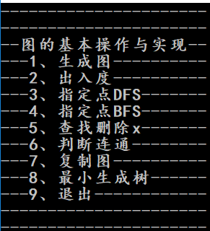
图5菜单显示
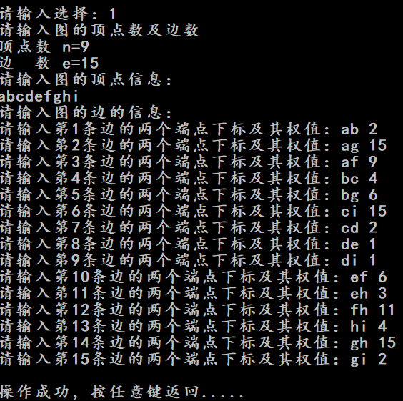
图6 生成给定有向图

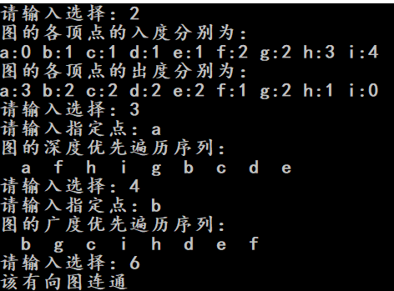
图7 求出入度、指定点DFS、BFS、判断图的连通性
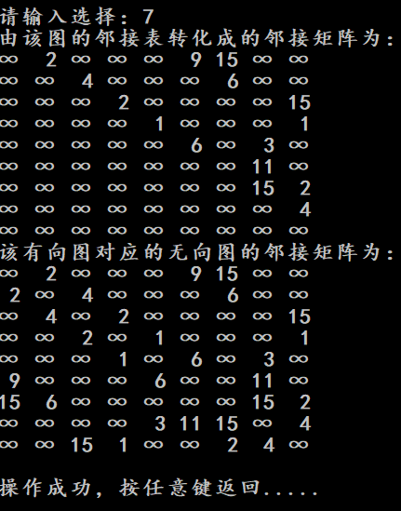
图8 复制图
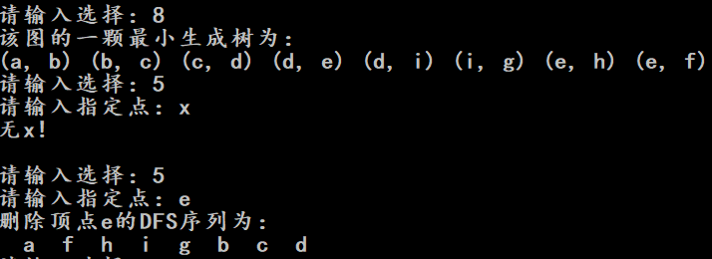
图9 MST及查找删除x

5.2 题目14测试情况
背包问题的运行结果如图10、图11所示：
输入：
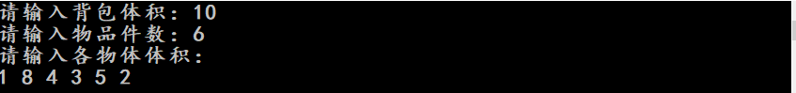
图10 求解背包问题算法输入
输出：
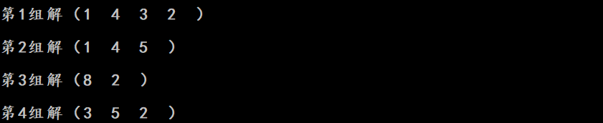
图11 求解背包问题算法的运行结果

5.3 题目20测试情况
农夫过河算法的运行结果如图12、图13所示：
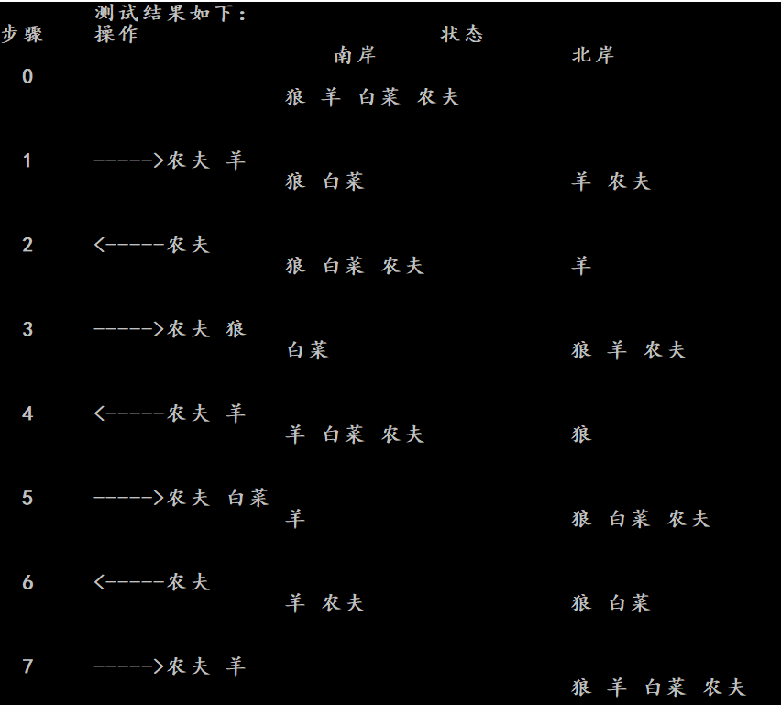
图12 解决农夫过河问题算法的运行结果1
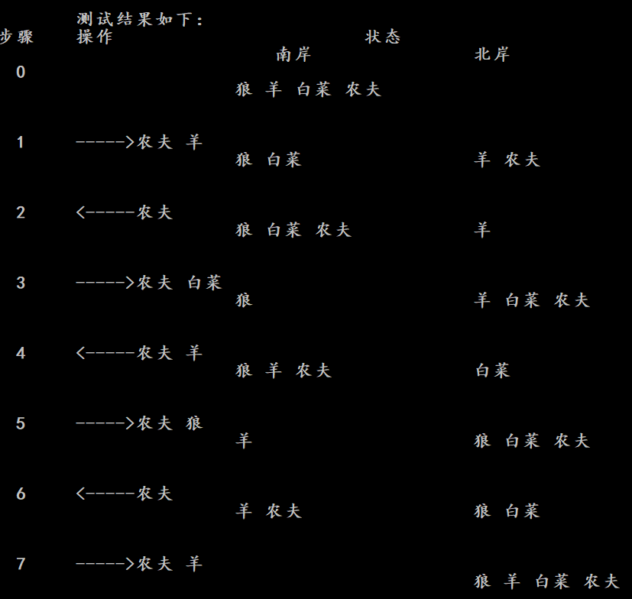
图13 解决农夫过河问题算法的运行结果2

5.4 （附加题）题目18测试情况
八皇后算法的运行结果如图14所示：
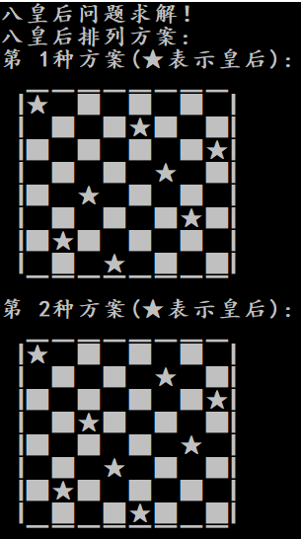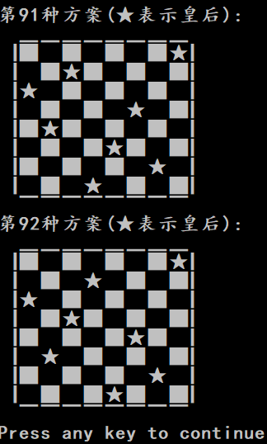
图14 八皇后算法的运行结果
（由于八皇后解法结果数量过多，就不一一展示，选取首尾各两种作为代表）

6 总结

6.1 工作总结
本次课程设计完成了图的基本操作与实现、背包问题、八皇后问题（附加题）、农夫过河问题一共4个题目。本人课程设计完成的工作如下：
（1）首先通过对系统和算法功能的分析，进行了系统各模块的划分；
（2）对模块的功能、模块之间的接口，以及系统工作流程进行了详细设计；
（3）用C语言进行程序编码，实现了系统设计的全部功能；
（4）本文选择有针对性的测试数据，对各题目进行了充分的测试。测试结果表明：
① 10、14、20题的功能全部完成，本人自评完成率为95%以上；
② 附加题第18题的功能全部完成，本人自评完成率为95%以上。

6.2 心得体会
通过这次课程设计，我不但加深了我对程序设计的理解，而且对一些数据结构和算法分析也有了更深的认识，除此之外，在编写完此报告后，我认为报告也是这次课设的挑战之一，因为课设并不是以编程为主，写报告也是个技术活，也有很多难点要点要把控，所以很高兴能收获这么多有用的东西，希望以后继续加油努力吧。
本次课程设计得到了卢玲老师的悉心指导，以及刘高辉、李金翔等同学的帮助，为本人提出许多宝贵的意见和建议，在此向老师和同学们表示感谢！

参考文献
[1]吴鹏,寇玮华,许木南,吕大鹏. 基于Dijkstra和深度优先搜索的进路搜索算法研究[J]. 交通运输工程与信息学报,2017,15(04):38-43.
[2]王家兴. 计算机算法与应用[J]. 电子世界,2018(02):73+75.
[3]丁雪晶. C语言递归函数教学的设计与探讨[J]. 电脑知识与技术,2018,14(16):150-152.
[4]赵晓东,陈思宇,方欢. 基于偏好的有向图的路径搜索问题的研究[J]. 电脑知识与技术,2017,13(07):192-194.
[5]刘乃维. 论网络图的计算机算法[J]. 计算机光盘软件与应用,2014,17(13):95-96.
[6]王文龙. 出栈序列判断问题研究[J]. 微型机与应用,2014,33(21):10-12+15.
[7]索红军. 赋权连通图最小生成树分析研究[J]. 渭南师范学院学报,2015,30(14):44-47.
[8]王防修,周康. 出栈序列生成的算法研究与设计[J]. 武汉工业学院学报,2013,32(01):68-71.
[9]俞哲明,樊艳芬. 利用数组解决农夫过河问题[J]. 福建电脑,2013,29(05):151-152.
[10]鲍康胜. 从八皇后问题引发递归回溯算法的思考[J]. 电脑编程技巧与维护,2019(05):32-34.
[11]冯建. 回溯算法案例分析[J]. 电子技术与软件工程,2018(24):239-240.
[12]张冰涛,王小鹏,王履程,沈瑜,边彩虹. 基于工程认证的数据结构与算法课程教学研究[J]. 软件导刊,2019,18(01):201-204.
[13]沈鑫,陈华山. 关于软件需求分析的理解[J]. 现代信息科技,2018,2(11):13-14+17.

